Průvodní zpráva

Návrh trvalkových výsadeb
Studénka II, ul. Sjednocení – autobusová zastávka Kotvice – plocha A, B

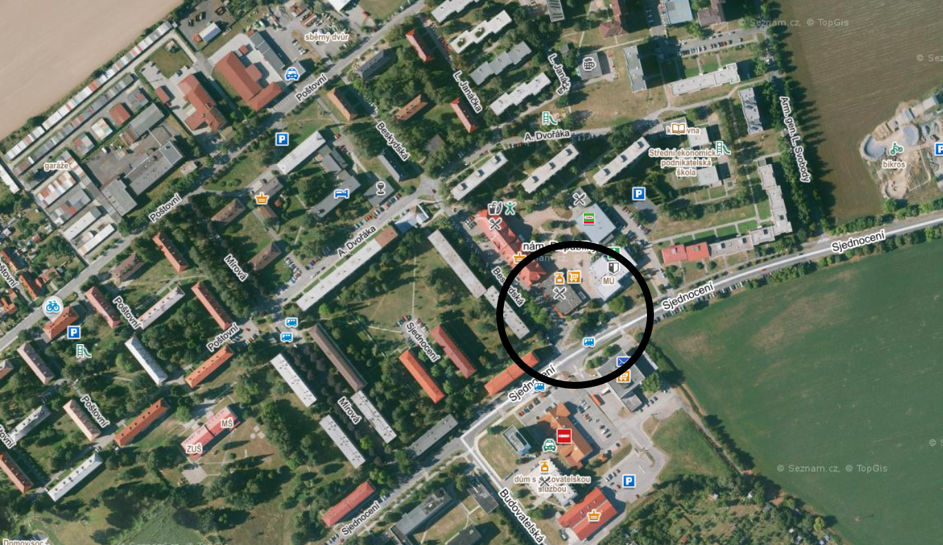

Identifikační údaje

Název: Návrh trvalkových výsadeb

Místo: Studénka II, ul. Sjednocení – autobusová zastávka Kotvice – plocha A, B

Objednatel: Město Studénka
nám. Republiky 762, 742 13 Studénka
IČ 00298441
DIČ CZ00298441
Kontaktní osoba: Droščínová Renáta
droscinova@mesto-studenka.cz

Zhotovitel: Interpont s.r.o.
Družstevní 982, 742 13 Studénka
IČO 26799430
DIČ CZ26799430

Vypracovala: Ing. Daniela Kotasová
interpont@email.cz

Datum: 4/2022

Podklady

- katastrální mapa
- vlastní terénní průzkum
- situační mapy inženýrských sítí – dodané objednavatelem

Stávající stav
Zájmové plochy určené pro výsadbu trvalkových záhonů – viz obr.1 – se nacházejí v centru města podél hlavní průjezdné komunikace. Jedná se o dvě menší plochy trojúhelníkového tvaru navazující na autobusovou zastávku. V těsném sousedství se nachází náměstí, nákupní střediska, služby, obytné domy sídlištního charakteru. Jde o silně frekventovanou část města pro pěší, kterou protíná hlavní silniční komunikace města.

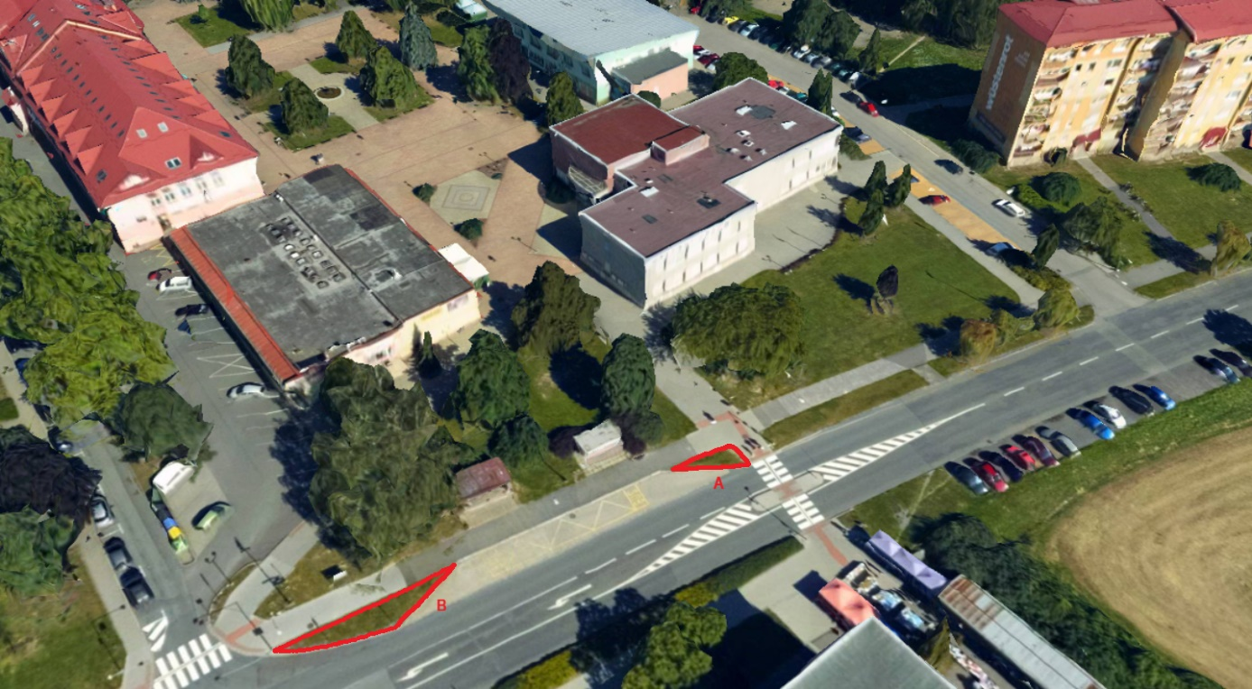
Obr. 1

V současné době jsou plochy pouze zatravněné, bez dalších výsadeb. Pouze na ploše B je umístěno několik svislých dopravních značek a jeden sloup veřejného osvětlení. Plochy jsou v rovině, ohraničené ze všech stran obrubníkem. Viz obr. 2, 3.
Dle předložených podkladů nejsou dané plochy zatíženy výskytem inženýrských sítí.

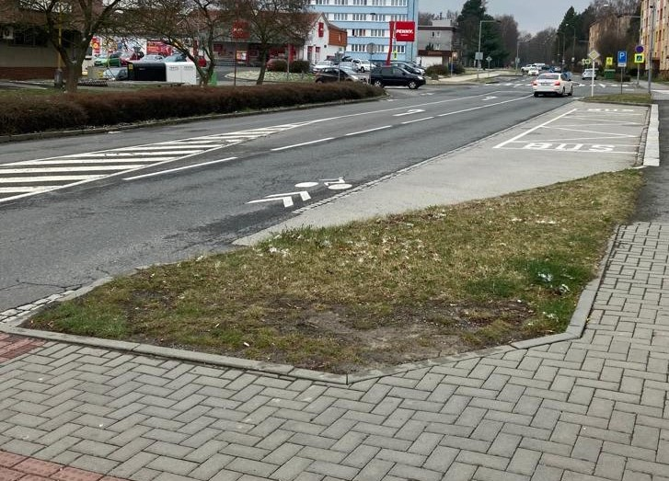Obr. 2 – ul. Sjednocení – zastávka Kotvice – plocha A – pohled ze směru od Studénky I
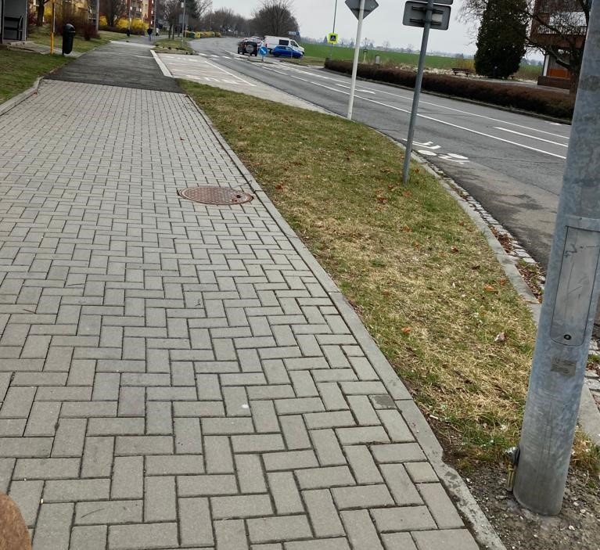
Obr. 3 – ul. Sjednocení – zastávka Kotvice – plocha B – pohled směr Studénka I
Návrh

Cílem návrhu je vytvořit pohledově atraktivní místa, která zpříjemní pobyt lidí na zastávce, výhledy obyvatel z přilehlých domů, a v neposlední řadě zvýší atraktivitu místa i pro návštěvníky města. Vymezené plochy jsou navrženy jako kompaktní trvalkové záhony – druhová skladba je přizpůsobena a upravena danému stanovišti – slunné a suché. Jedná se o kombinaci trvalek a travin různých výškových velikostí v barevné kombinaci odstínů žluté, oranžové a modré. Dynamiku během celého roku zajišťuje postupné nakvétání a odkvétání jednotlivých druhů trvalek – na jaře se o první květy a oživení ploch postarají cibuloviny – krokusy a nízké botanické tulipány, následují na jaře kvetoucí pryšce a nízké hvězdnice. V plném létě převezmou pomyslnou štafetu kvetení – modrá šanta, kakost, žluté květy krásnoočka a žlutooranžová květenství třapatky. Podzim bude přecházet do starorůžové v kombinaci s fialovou – rozchodníky a podzimní astry. Během celého roku budou plochu zdobit šedé trsnaté traviny – ovsíř. Zimní období zpestří suchá květenství rozchodníků (možno ponechat i třapatku), šedé traviny a stálozelené trvalky – bergénie, pryšec.

1. příprava stanoviště

- základem úspěšné realizace trvalkových záhonů je kvalitní odplevelení - z tohoto důvodu budou zájmové plochy odpleveleny 2x totálním herbicidem dle návodu, 2. aplikace proběhne cca po 3 týdnech po 1. aplikaci – v závislosti na počasí a rychlosti vzejití dalších plevelů, 7-10 dní po uplynutí 2. aplikace může dojít k dalšímu zpracování ploch

- následovat bude sejmutí vrchní vrstvy terénu – snížení terénu 10 cm pod hranu stávajících obrubníků. Vzhledem k malým plochám a umístěným značkám, sloupu veřejného osvětlení a možnosti výskytu inženýrských sítí je počítáno s ručním sejmutím, nutno dočistit okraje podél zpevněných ploch a značek

- po snížení terénu dojde k rozrušení terénu do hloubky 15cm – prokypření

- na takto upravenou plochu bude rovnoměrně rozprostřen čistý říční písek - po celé ploše budoucích záhonů ve vrstvě 5cm a následně zapracován do stávající zeminy – kultivace - tímto krokem bude zajištěno provzdušnění a vylehčení stávajícího podkladu, písek musí být čistý, bez příměsí

- konečnou úpravou přípravy záhonů je urovnání povrchu hrabáním s odstraněním případných nečistot – kameny, zbytky plevele

2. vlastní výsadba

- vlastní výsadbě předchází důkladné zalití rostlinného materiálu

- následuje rozmístění rostlin dle osazovacího plánu

- poté vlastní výsadba kontejnerovaných rostlin do připravené půdy se zalitím, velikost kontejneru 9cm; rostliny mohou být vysazeny až po rozmístění veškerých rostlin, rostliny budou vysazeny pouze do ½ výšky kořenového balu! zbylá část balu je již ve štěrkové vrstvě

- zároveň proběhne výsadba cibulovin: září – říjen – hloubka výsadby je 1,5 násobek výšky cibule –krokusy a modřence vysazovat do hnízd po 7-10ks

- ošetření rostlin po výsadbě ve skupinách (odplevelení, odstranění poškozených částí, odvoz odpadu)

- konečnou úpravou bude mulčování – ostrohranný štěrk fr. 8-16 mm, výška mulče 50mm, dokonalé zasypání rostliny – ne obsypávat

- zálivka rostlin po výsadbě – plošně, dávka 10l/m2 (3 opakování) - pro podzimní termín
3. Požadavky na rostlinný materiál

- rostliny zdravé, bez chorob a škůdců
- rostliny kontejnerované, kvalitně prokořeněné
- rostlinný materiál dle schváleného seznamu a osazovacího plánu, včetně kultivarů; případné změny taxonů rostlinného materiálu na základě souhlasu autora osazovacího plánu
- v případě viditelného zaplevelení výsadbového materiálu je nutno svrchní vrstvu zeminy z kontejneru odstranit před výsadbou

požadavek: realizace výsadeb proběhne v podzimním období, kdy je možno uskutečnit komplexní výsadbu včetně cibulovin

4. Údržba

- průběžné důkladné a kvalifikované odstraňování plevele (nejdříve rozhrnout mulč a poté odstranit plevel – zamezit mísení mulče a substrátu)
- předpoklad: intenzívnější odstraňování plevele v prvních letech po výsadbě, později po zapojení porostu se intenzita údržby snižuje
- odstraňování uschlých a odumřelých jedinců (nejdříve rozhrnout mulč a poté odstranit – zamezit mísení mulče a substrátu)
- okamžitá dosadba uhynulých jedinců novými stejného druhu dle stávajícího osazovacího plánu (nejdříve rozhrnout mulč a poté vysadit – zamezit mísení mulče a substrátu)
- doplňování mulče – štěrku – jednak k bázi jednotlivých rostlin tak plošně dle potřeby, v prvních letech přihrnovat mulč k rostlinám hlavně po zimě, plošné doplňování cca po 2-3 letech
- zálivka dle aktuálního počasí – v případě dlouhodobějších přísušků ( cca 10l/m2 )
- před vzejitím jarních cibulovin odstranit nadzemní části rostlin (způsoby a termíny odstraňování uschlých nadzemních částí, specifika údržby jednotlivých druhů uvedeny u každého kultivaru),
vyčištění záhonu po zimě – listí, organické zbytky, … .
- neustálé sledování kvality růstu výsadeb a v případě potřeby provést aktuální zásah

